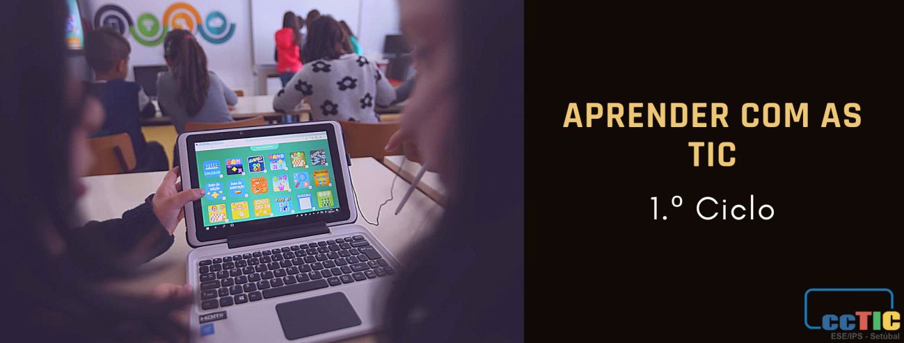

GUIÃO - [Sistemas do corpo em animação]

Título | Sistemas do corpo em animação
Disciplina(s) | Estudo do Meio, Português, Matemática, Expressão e Ed. Plástica e TIC.
Ciclo/Ano de escolaridade | 1.º Ciclo – 3.º e 4.º anos
Breve descrição | Estudo dos sistemas digestivo e respiratório, a partir da apropriação de conhecimentos, envolvendo pesquisas, recursos online e materiais existentes na biblioteca, com a finalidade de criar animações pedagógicas dos sistemas referidos, levando os alunos a construir o seu próprio conhecimento.
Aprendizagens Essenciais | Português  - Compreender o essencial dos textos lidos.  - Identificar informação essencial em textos orais e escritos sobre temas conhecidos.  - Elaborar respostas escritas a questionários e a instruções.  - Escrever legivelmente com correção (orto)gráfica.  Matemática  - Conceber e aplicar estratégias na resolução de problemas com números naturais, em contextos matemáticos e não matemáticos, e avaliar a plausibilidade dos resultados.  - Reconhecer e descrever regularidades em sequências e em tabelas numéricas, formular conjeturas e explicar como são geradas essas regularidades.  - Desenvolver interesse pela Matemática e valorizar o seu papel no desenvolvimento das outras ciências e domínios da atividade humana e social.  Estudo do Meio  - Conhecer características do seu corpo.
Perfil dos Alunos à Saída da Escolaridade Obrigatória | Linguagens e textos  - Utilizar de modo proficiente diferentes linguagens e símbolos associados às línguas (língua materna e línguas estrangeiras), à literatura, à música, às artes, às tecnologias, à matemática e à ciência;  - Aplicar estas linguagens de modo adequado aos diferentes contextos de comunicação, em ambientes analógico e digital.  Informação e Comunicação  - Utilizar e dominar instrumentos diversificados para pesquisar, descrever, avaliar, validar, mobilizar informação, de forma crítica e autónoma, verificando diferentes fontes documentais e a sua credibilidade;  - Transformar a informação em conhecimento;  - Colaborar em diferentes contextos comunicativos, de forma adequada e segura, utilizando diferentes tipos de ferramentas (analógicas e digitais), com base nas regras de conduta próprias de cada ambiente.  Raciocínio e resolução de problemas  - Interpretar informação, planear e conduzir pesquisas;  - Gerir projetos e tomar decisões para resolver problemas.  Pensamento crítico e pensamento criativo  - Pensar de modo abrangente e em profundidade, de forma lógica, observando, analisando informação, experiências ou ideias, argumentando com recurso a critérios implícitos ou explícitos, com vista à tomada de posição fundamentada;  - Prever e avaliar o impacto das suas decisões.  Relacionamento interpessoal  - Consolidar e aprofundar as competências que já possuem, numa perspetiva de aprendizagem ao longo da vida;  - Estabelecer objetivos, traçar planos e concretizar projetos, com sentido de responsabilidade e autonomia.  Bem-estar, Saúde e Ambiente  - Compreender os equilíbrios e as fragilidades do mundo natural na adoção de comportamentos que respondam aos grandes desafios globais do ambiente.  Sensibilidade estética e artística  - Experimentar processos próprios das diferentes formas de arte.  Saber científico, técnico e tecnológico  - manipular e manusear materiais e instrumentos diversificados para controlar, utilizar, transformar, imaginar e criar produtos e sistemas;  - executar operações técnicas, segundo uma metodologia de trabalho adequada, para atingir um objetivo ou chegar a uma decisão ou conclusão fundamentada, adequando os meios materiais e técnicos à ideia ou intenção expressa.  Consciência e domínio do corpo  - ter consciência de si próprios a nível emocional, cognitivo, psicossocial, estético e moral por forma a estabelecer consigo próprios e com os outros uma relação harmoniosa e salutar.
Domínio(s) das Orientações Curriculares para as TIC | - Investigar e pesquisar;  - Comunicar e colaborar;  - Criar e inovar.
Conhecimentos, Capacidades e Atitudes das Orientações Curriculares para as TIC | - Planificar estratégias de investigação e pesquisa a realizar online;  - Utilizar o computador e outros dispositivos digitais como ferramentas de apoio ao processo de investigação e pesquisa;  - Identificar as potencialidades e principais funcionalidades de ferramentas para apoiar o processo de investigação e pesquisa online;  - Identificar diferentes meios e aplicações (síncronos ou assíncronos) que permitam a comunicação em suporte digital, com públicos conhecidos, tendo em conta o público-alvo e o objetivo da comunicação;  - Comunicar (por texto, áudio, vídeo, etc.), utilizando ferramentas digitais, para expressar uma ideia ou opinião, explicar ou argumentar, no contexto das atividades de aprendizagem de diferentes áreas do currículo.  - Utilizar as TIC para gerar ideias, planos e processos de modo a criar soluções para problemas do quotidiano;  - Identificar e compreender a utilização do digital e o seu potencial na compreensão do mundo que os rodeia;  - Compreender a importância da produção de artefactos digitais;  - Utilizar e transformar informação digital, sendo capaz de criar novos artefactos;  - Identificar e resolver problemas matemáticos simples, com apoio em ferramentas digitais.
Duração prevista | Aproximadamente 360 minutos.
Tempo síncrono |Tempo assíncrono | Tempo assíncrono - 60 a 120 minutos e Tempo síncrono - 240 minutos.
Desenvolvimento | Tempo assíncrono  - Pedir aos alunos para visualizarem os seguintes vídeos sobre o sistema digestivo e respiratório (1):  Sistema Digestivo - Estudo do Meio 1º ciclo - O Troll explica - YouTube  Sistema Respiratório - Estudo do Meio 1º ciclo - O Troll explica. - YouTube  - Em trabalho autónomo, os alunos realizam a leitura do manual, onde consta esta temática e realizam as propostas de trabalho.  Tempo síncrono  - Numa aula síncrona, os alunos apresentam as aprendizagens que realizaram através da visualização dos vídeos e das leituras realizadas no manual e da concretização das propostas de trabalho. Procura-se promover um diálogo em torno da temática, com o objetivo de perceber as aprendizagens já realizadas, tirar dúvidas e cimentar conhecimentos.  - Recorrer aos nomes dos diferentes órgãos para estudar/rever a acentuação das palavras; classificação das palavras quanto à acentuação e quanto à sílaba tónica. Construção por parte dos alunos de meios visuais de apoio ao estudo (trabalho colaborativo) (2).  Aceder ao recurso - Gramática e Sistemas e responder às questões para testar conhecimentos. Para quem não tiver acesso a um email do gmail pode usar o seguinte PDF. Pode aceder também à avaliação da atividade (ver anexo “avaliação da gramática”)  - Construção de imagem animada “GIF”, sobre um dos sistemas do corpo humano (digestivo ou respiratório), recorrendo ao programa “Paint” e ao site “www.gifmaker.me“ (3) (ver anexo “Pasta de construção de GIF”).  Esta atividade pode ser realizada usando a programação em Scratch (4). (ver anexo “Pasta Atividade Scratch”)  - Realização de situações problemáticas sobre “Tempo”, estabelecendo relações numéricas, envolvendo regularidades em sequências e em tabelas numéricas; tendo como ponto de partida uma animação de imagens (ver anexo “Tarefa – Tempo”).  - Momento de partilha de aprendizagens e de trabalhos, visualizando os “GIF” realizados pelos vários alunos.
Materiais e recursos | - Computadores;  - Tablets;  - Telemóveis;  - Livros;  - Manuais;  - Internet;  - Materiais disponíveis na Drive;  - Vídeos do Youtube
Produto(s) esperado(s) | - Meios visuais de apoio ao estudo de classificação de classes de palavras, número de sílabas e posição de sílaba tónica.  - Animação Gif e programação em Scratch.
Avaliação das aprendizagens | - Participação, empenho e motivação dos alunos;  - Correção, adequação e qualidade dos trabalhos desenvolvidos, tendo em conta as atividades propostas.
Ligações a imagens, vídeo e/ou outros recursos online  (URL de vídeos, imagens, quizzes, páginas online, etc. que estejam relacionados com esta atividade). | - Sistema Digestivo - Estudo do Meio 1º ciclo - O Troll explica - YouTube  Sistema Respiratório - Estudo do Meio 1º ciclo - O Troll explica. - YouTube  - https://www.youtube.com/watch?v=fQr8ciIVFf0  - www.gifmaker.me  - https://scratch.mit.edu/

Autoria: Comunidade de Prática de Professores do 1.º Ciclo

